mod 11

***10 mod 11 = 10***

0. (w ˅ x ˅ y) → ((y ˅ z) ˄ x ˅ y ˄ (w ˅ z))

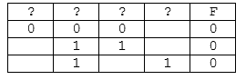

1. (x → (z ≡ w)) ˅ ¬(y → w)

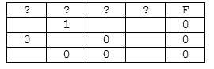

2. (y → x) ˄ ¬z ˄ w

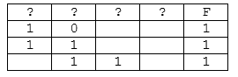

3. (x → y) ˄ (¬y ≡ z) ˄ w

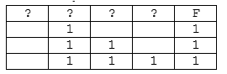

4. (z ≡ ¬y) ˄ (¬x ˅ y) ˄ w

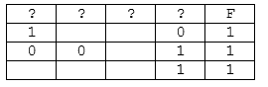

5. (x ˄ ¬y) ˅ (x ≡ z) ˅ w

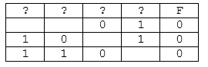

6. (x ˄ ¬y) ˅ (x ≡ z) ˅ w

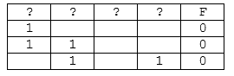

7. (x ˅ ¬y) ˄ ¬(x ≡ z) ˄ ¬w

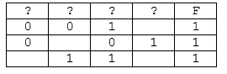

8. ((x → y) ∨ (z ≡ x)) ∧ (w → z)

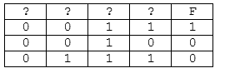

9. ¬y ∧ (x → (¬z ≡ w)) ∨ z

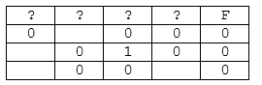

10. ((x → y ∧ w) ∧ (z → x ∨ y)) ≠ w

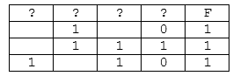

|  |  |  |  |
| --- | --- | --- | --- |
| ***111*** | ***11*** | ***11*** | ***22*** |
| 3 | **2** | **3** | 22 |
| 4 | 4 | * 1 * 2 * f3 | eee |
| fffddddd | fff | ff | v |